使用与交付手册

办公用品申请操作手册
按照截图完成一条办公用品申请，并核对演示列表显示的结果。所有数据均为虚构测试数据。
操作手册草稿
03 个操作步骤
文档信息 | 当前内容
目标读者 | 首次使用演示台的新员工
软件版本 | 本地演示程序0.1
生成日期 | 2026-11-05
文档状态 | 操作手册草稿 · 3个步骤

供项目交接与使用核对。请先完成必要的步骤与隐私复核，再对外移交。

阅读说明
本手册依据提供的截图和说明编制。截图反映可见界面，未验证完整业务流程；不确定信息保留在步骤和待补充清单中。

流程一览
步骤 | 操作主题 | 截图依据
01 | 打开申请表单 | I001
02 | 填写信息并提交 | I002
03 | 核对列表结果 | I003

使用前准备
已打开虚构演示程序的申请管理页面。
步骤顺序：用户提供的顺序
本稿依据截图与说明整理，未验证完整业务流程。请核对待补充信息后使用。

01 打开申请表单
操作对象 新建申请按钮
操作说明
点击“新建申请”打开表单。
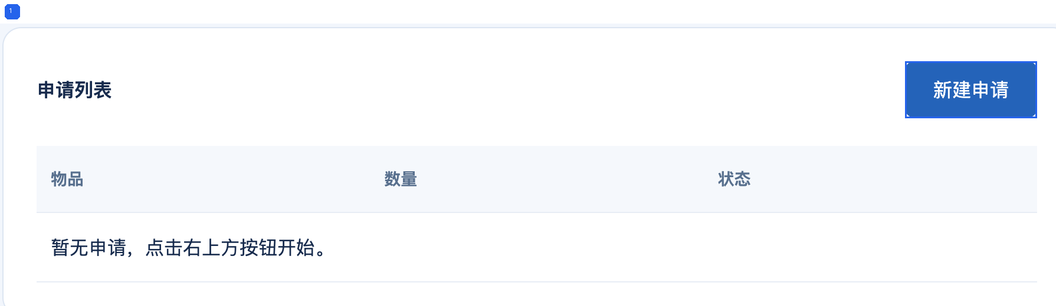
图01 来源 I001 · 同色编号与边框对应
完成标志
显示新建申请表单。
界面观察 当前显示申请列表与新建申请入口。
操作依据：用户说明依据；结果依据：用户说明的预期状态

02 填写信息并提交
操作对象 物品名称与申请数量字段和提交申请按钮
操作说明
在“物品名称”填入“演示笔记本”，将“申请数量”改为2，然后点击“提交申请”。
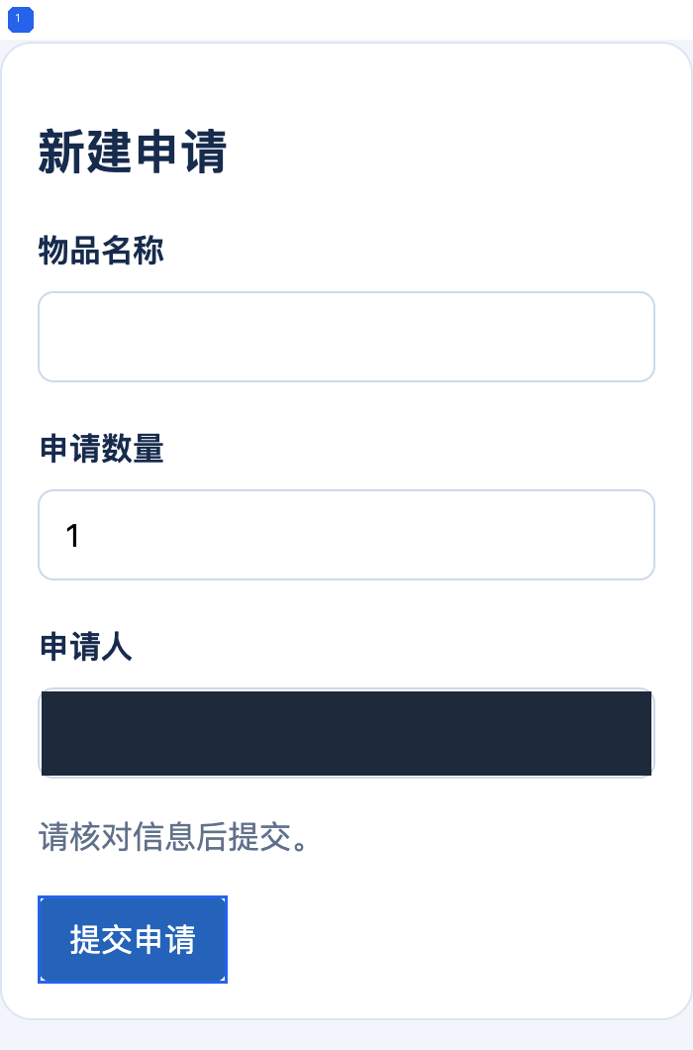
图02 来源 I002 · 同色编号与边框对应
完成标志
提交后返回列表，演示页显示提交成功。
界面观察 当前显示物品名称、申请数量和申请人字段；演示申请人区域已按要求遮盖。
操作依据：用户说明依据；结果依据：用户说明的预期状态

03 核对列表结果
操作对象 提交成功提示与申请列表
操作说明
提交后在列表核对“演示笔记本”、数量2和“待处理”状态。界面提示只证明演示页显示，不能代表采购审批完成。
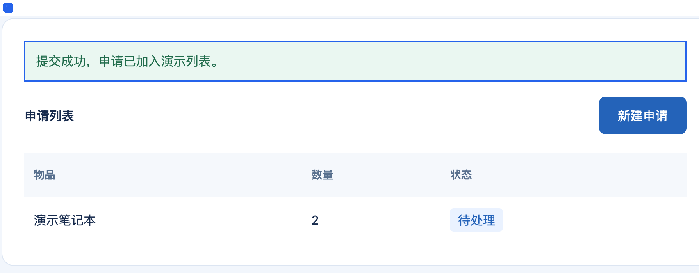
图03 来源 I003 · 同色编号与边框对应
完成标志
列表显示与用户说明相符；采购审批或后台业务结果不在本次截图验证范围。
界面观察 当前显示提交成功提示，列表内有演示笔记本，数量2，状态待处理。
操作依据：用户说明依据；结果依据：用户说明的预期状态

待补充信息
当前没有单列缺口；仍需实际操作者核对步骤与结果。

